Poesia in movimento: Tendo di Alape

La perfetta unione di eleganza e funzionalità: il modello Tendo di Alape vi attende con un approccio di design innovativo senza precedenti. Grazie all’esclusiva forma inclinata, la ciotola sembra quasi danzare sul piano di lavoro e conferisce a ogni bagno un tocco di brio e fascino sensoriale.

Un’angolazione imprevista per nuove prospettive: Tendo cambia la percezione andando oltre le aspettative legate alla disposizione degli oggetti del bagno. La nuova ciotoladi Alape, con la sua forma inclinata, sembra quasi accogliere gli utenti con un gesto invitante. Non è un caso che la forma ricordi quella delle mani a conca per raccogliere l’acqua. L’inclinazione non solo convince per il carattere deciso e la nota di stile, ma offre anche un modo completamente nuovo di vivere l’acqua: come una cascata, infatti, l’acqua scorre sulla superficie inclinata offrendo un’esperienza sconosciuta esclusiva.

Lo straordinario approccio di design coniuga l’estetica poetica alla raffinatezza ergonomica e al know-how tecnico. La libertà delle forme di Tendo è possibile anche grazie al materiale utilizzato: ancora una volta, l’acciaio smaltato permette di mantenere in maniera affidabile la geometria sottile della ciotola e l’inclinazione. Tendo è disponibile con superfici in bianco, nero matte e acciaio grigio scuro.

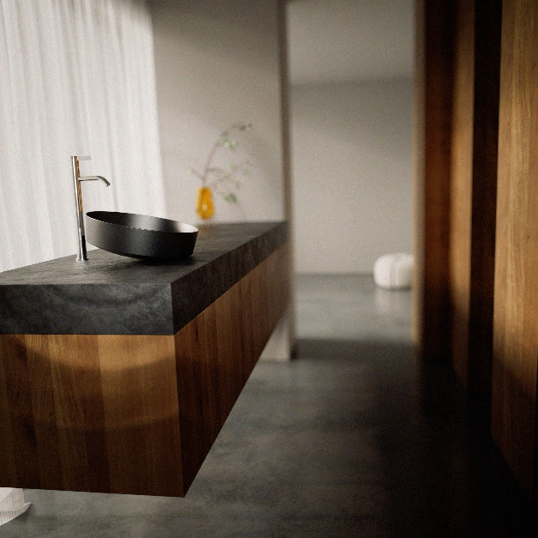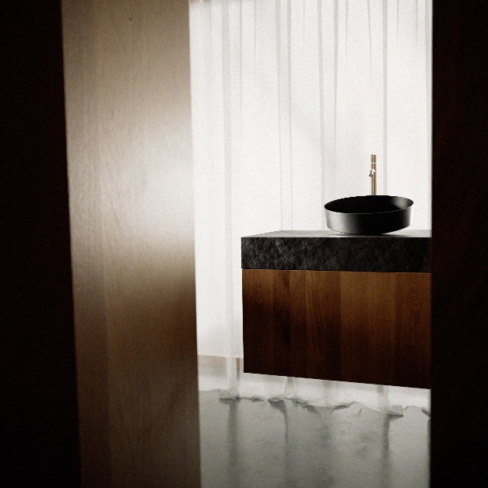
L’eleganza incontra la funzionalità: l’innovativo design inclinato della ciotola Tendo di Alape in nero opaco conferisce al bagno una nota di brio e sensualità.

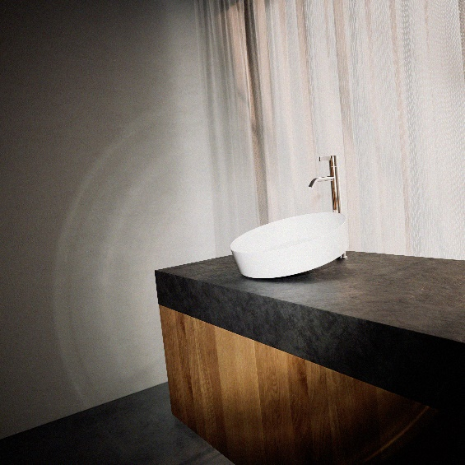
Moderna e accogliente: la ciotola Tendo di Alape in bianco brillante convince per la forma inclinata esclusiva e l’esperienza di utilizzo unica.

Informazioni su Alape
Alape è stata fondata nel 1896 da Adolf Lamprecht a Penig come azienda di prodotti smaltati. Oggi l'azienda impiega circa 100 persone in due stabilimenti di produzione a Goslar e produce soluzioni estetiche per lavabi. Come produttore, Alape è sinonimo di standard di qualità tecnica e funzionale e di design stimolante. L'acciaio smaltato, in combinazione con altri materiali di alta qualità, consente ad Alape di creare un design individuale per un ambiente caratterizzato dagli interni. Alape fa parte del gruppo spagnolo Roca dall'ottobre 2023.
alape.com

Contatto stampa:
GeSK
Gabriele von Molitor
alape@gesk.berlin
Tel: +49 30 217 50 460

Alape
Marketing
marketing@alape.com
Tel: +49 5321 558 139

